# 实验六 存储器实验

## 一、实验目的

1. 掌握存储器的设计原理，并且自己设计一个大小合适的ROM。

2. 掌握存储器的存储和取数的过程，并将存储器的内容通过数码管显示出来。

3. 学会封装IP核以及调用方法。

## 二、实验设备

PC机一台，Basys3开发板，Xilinx Vivado开发套件。

## 三、实验原理

本次实验主要是模拟数据在存储器中的存取过程，先初始化ROM存储器中的内容，再通过开关选择相应的地址，将对应的存储器中内容读出来，并通过显示管显示。实验的原理图如下图1所示：



图1存储器原理图

我们使用的IP核，ins_ROM核是系统自带的，通过该IP核我们实现数据的存取，通过8位地址开关的选择，将ROM中对应的16位数据取出来并送往display。通过display可以将ROM中取出的16位数据在数码管上显示出来。

存储容量是指存储器可以容纳的二进制信息量，用存储器中存储地址数与存储字位数的乘积表示。

## 四、实验步骤

（一）．新建工程文件(xc7a35tcpg236-1)，建立存储器系统并仿真

1.**添加调用rom IP核:**

在IP Catalog > Memories & Storage Elements > RAMs & ROMs> Block Memory Generator目录底下，找到系统自带的rom核并添加。

点击Flow Navigator中的IP Catalog，打开窗口添加IP核。

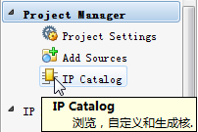

Block Memory为块存储设备，这里需要的是Block Memory Generator

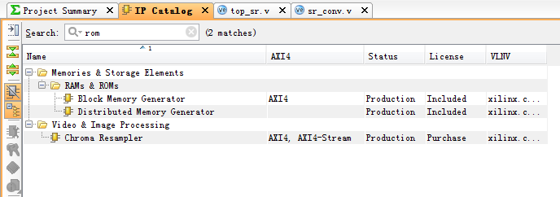

双击之后得到Basic一栏的基本属性：

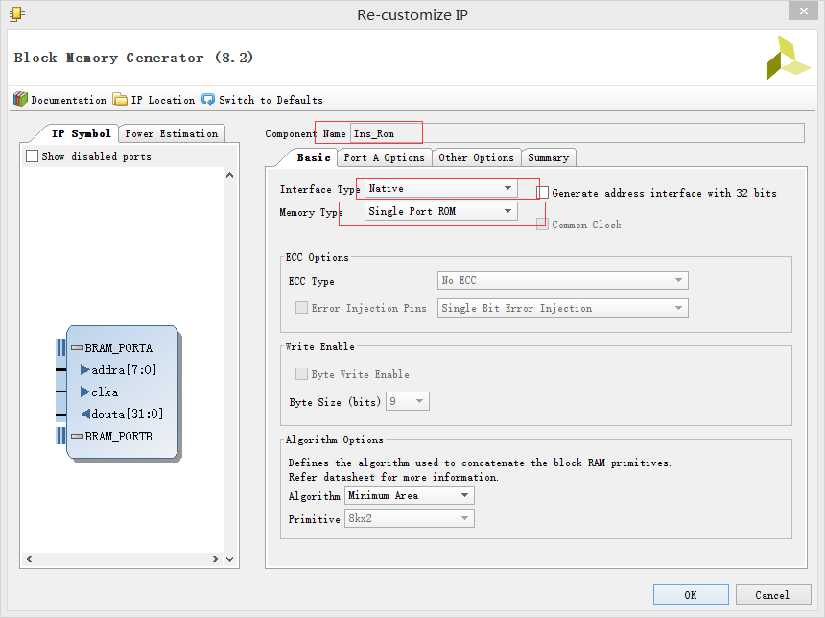

Component Name命名为：Ins_Rom。Native、单端口、ROM不要ECC校验、最小面积算法。

接着设置Port A Option的基本属性

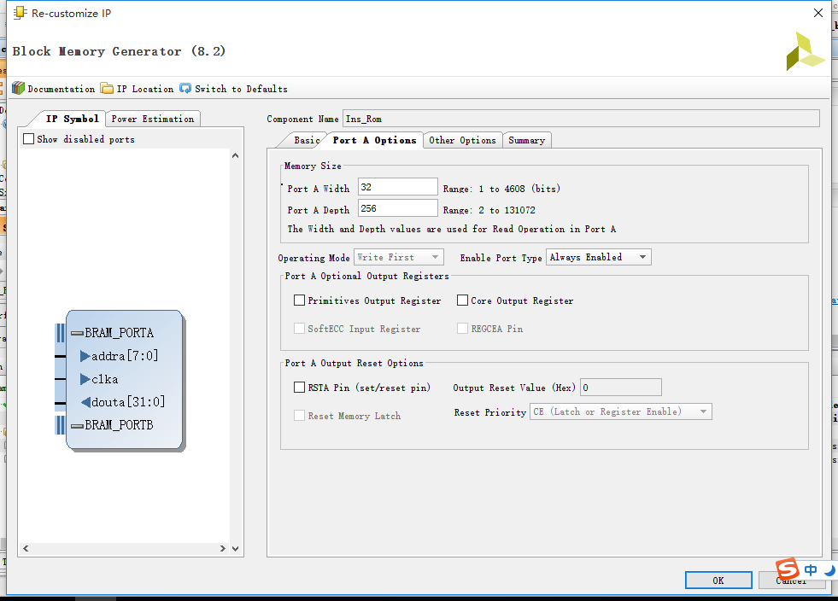

数据宽度16位，深度要256个数据，地址线8根。

接着设置option选项属性：

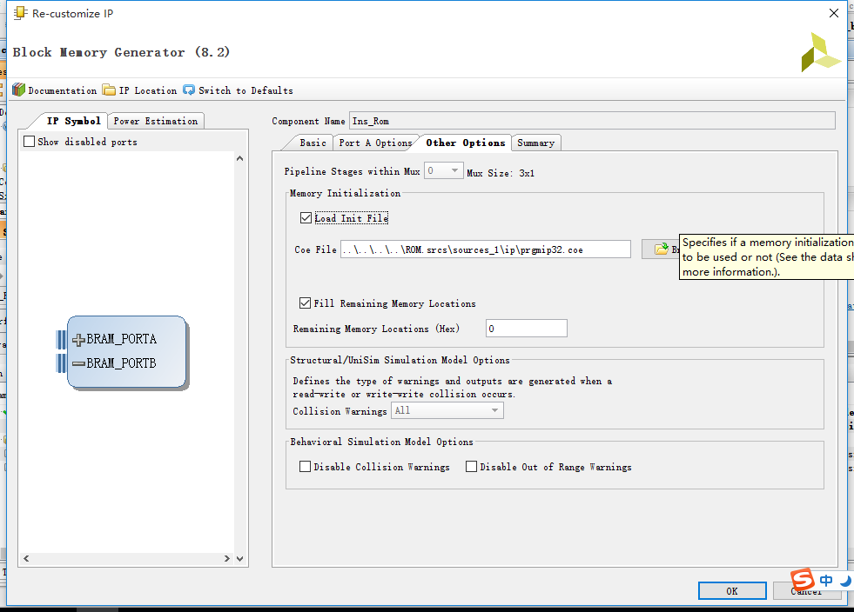

在LOAD INIT FILE 项上打勾，点击LOAD FILE，要你选择一个文件。  
这个文件就是你要放在ROM中的数据，文件命名prgmip16.coe，文本文件。你可以自己建一个文本文件，然后把后缀名改为.COE即可。(文件中放入自己的学号或你想显示任意内容)。

RST & Initialization：使用coe文件可以给ROM输入初值，格式如下：

memory_initialization_radix=16;

memory_initialization_vector=

0108,0304,

0506,0907,

0001,0004,

0005,0009,

0007,0005,

0000,0005,

8888,8888,

9999,9999,

Aaaa,aaaa,

Bbbb,bbbb，

1234,5678，

12ab,cdef;

可以直接用文本编辑器写好COE文件，radix=16进制定义，这里是16进制，第二行照抄，第三行开始是数据（我们定义的16位数据，rom数据宽度），数据间隔用逗号，最后一个数据分号。COE文件最后会生成MIF文件用于初始化ROM。

点击ok，生成rom ip核相应的文件。

## 2.添加设计源文件

`timescale 1ns / 1ps

module rom_top(Clk,Rst,data);

input Clk;//系统时钟

input Rst;//高电平复位

output [15:0] data;//输出数据

reg [7:0]addr;//rom地址

always@(posedge Clk or negedge Rst)

if(Rst)

addr<=8'd0;

else if(addr == 8'd255)

addr<=8'd0;

else

addr<=addr+1'b1;

blk_mem_gen_0 rom (

.clka(Clk), // input wire clka

.ena(1'b1), // input wire ena数据输出允许

.addra(addr), // input wire [7 : 0] addra

.douta(data) // output wire [15 : 0] douta

);

endmodule

ROM例化文件的方法：

ip核的例化，在source下面有一个IP Source选项卡点击进去，再点击Instantiation Template里的.veo文件就是verilog例化文件了,默认名称blk_mem_gen_0.veo.

如图所示  
 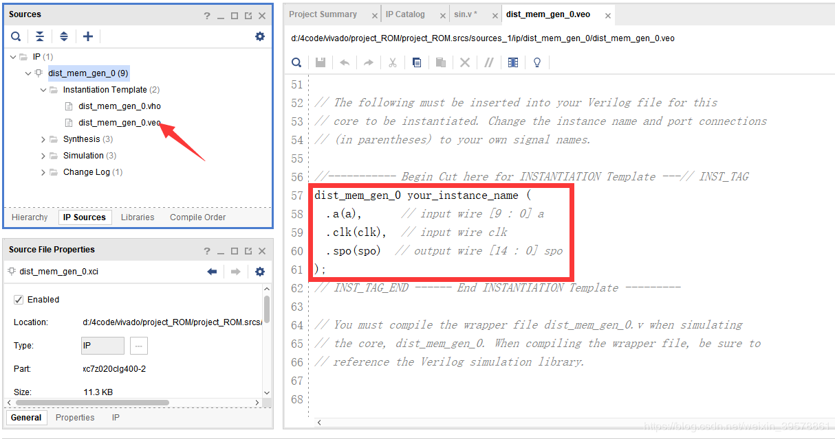

把实例化代码复制到top文件中，在此基础上进行修改。

编写好源代码后，进行综合，在Flow Navigator选项卡选择synthesis，点击 “run synthesis”，综合后可以在下面的message一栏查看综合信息，是否有错误，不要有critical warning和error。

**3. 功能仿真：**

接下来进行testbench仿真，在source中右击simulation source 选择add or create simulation souce 点击Next  点击“+”，选择“create file”打开“create source file”填写相应的文件名，点击ok，回到“add or create simulation souce”再点击finish。完成创建testbench仿真文件，编写测试文件，测试文件编写后，点击 “run synthesis”，综合后在下面的message一栏查看综合信息，是否有critical warning和错误。

一切没有问题，点击run simulation、Run behavioral simulation就可以进行功能仿真了。对应的代码如下

测试文件的代码：

`timescale 1ns / 1ps

`define clk_period 10

module rom_tb;

// Inputs

reg Clk;

reg Rst;

// Outputs

wire [15:0] dout;

rom_top rom_top(

.Clk(Clk),

.Rst(Rst),

.data(dout));

initial

begin

Clk = 1;

Rst=0;

end

always #(`clk_period/2)Clk = ~Clk;

initial begin

Rst=1'b1;

#(`clk_period*3);

Rst=1'b0;

#(`clk_period*1000);

$stop;

end

endmodule

**测试结果：**

**结果分析**

**（二）加入数码管显示，修改文件**

**1.添加数码管设计源文件文件display**

module display(clk,data,sm_wei,sm_duan);

input clk;

input [15:0] data;

output [3:0] sm_wei;

output [6:0] sm_duan;

//----------------------------------------------------------

//分频

//位控制

reg [3:0]wei_ctrl=4'b1110; always @(posedge clk)

wei_ctrl <= {wei_ctrl[2:0],wei_ctrl[3]}; //段控制

reg [3:0]duan_ctrl;

always @(wei_ctrl)

case(wei_ctrl)

4'b1110:duan_ctrl=data[3:0];

4'b1101:duan_ctrl=data[7:4];

4'b1011:duan_ctrl=data[11:8];

4'b0111:duan_ctrl=data[15:12];

default:duan_ctrl=4'hf;

endcase

//----------------------------------------------------------

//解码模块

reg [6:0]duan;

always @(duan_ctrl)

case(duan_ctrl)

4'h0:duan=7'b100_0000;//0

4'h1:duan=7'b111_1001;//1

4'h2:duan=7'b010_0100;//2

4'h3:duan=7'b011_0000;//3

4'h4:duan=7'b001_1001;//4

4'h5:duan=7'b001_0010;//5

4'h6:duan=7'b000_0010;//6

4'h7:duan=7'b111_1000;//7

4'h8:duan=7'b000_0000;//8

4'h9:duan=7'b001_0000;//9

4'ha:duan=7’b000_1000;//a

4'hb:duan=7'b000_0011;//b

4'hc:duan=7'b100_0110;//c

4'hd:duan=7'b010_0001;//d

4'he:duan=7'b000_0111;//e 4'hf:duan=7'b000_1110;//f

// 4'hf:duan=7'b111_1111;//不显示

default : duan = 7'b100_0000;//0

endcase

//----------------------------------------------------------

assign sm_wei = wei_ctrl;

assign sm_duan = duan;

endmodule

2.**在rom_top文件中添加调用数码管显示所读出的rom内容。**

每个时钟周期从rom取出数据，然后送给数码管显示，在top文件中加入时钟分频（系统所提供时钟100MHZ太快），取出和显示一致，大家可以调整合适的分频数据。因为top文件中对时钟分频后的clkin送给数码管显示位扫描，故display中可以去掉分频部分。参考文件：

`timescale 1ns / 1ps

module rom_top(Clk,Rst,seg,sm_wei);

input Clk;//系统时钟

input Rst;//高电平复位

// output [15:0] data;//输出数据

output [6:0] seg;//段码

output [3:0] sm_wei;//哪个数码管

wire [15:0] data;

reg [7:0]addr;//rom地址

integer clk_cnt;

reg clkin;//1.33秒一个时钟周期，以此为cpu的时钟周期 10^8/0.75*10^8=4/3=1.33 always @(posedge Clk)

if(clk_cnt==32'd75_000_000)

begin

clk_cnt <= 1'b0;

clkin <= ~clkin;

end

else

clk_cnt <= clk_cnt + 1'b1;

always@(posedge clkin or negedge Rst)

if(Rst)

addr<=8'd0;

else if(addr == 8'd255)

addr<=8'd0;

else

addr<=addr+1'b1;

blk_mem_gen_0 rom (

.clka(clkin), // input wire clka

.ena(1'b1), // input wire ena

.addra(addr), // input wire [7 : 0] addra

.douta(data) // output wire [15 : 0] douta

);

display dis

(.clk(clkin),

.data (data),

.sm_duan(seg),

.sm_wei(sm_wei));

endmodule

3. 添加约束文件

set_property PACKAGE_PIN U7 [get_ports {seg[6]}]

set_property PACKAGE_PIN V5 [get_ports {seg[5]}]

set_property PACKAGE_PIN U5 [get_ports {seg[4]}]

set_property PACKAGE_PIN V8 [get_ports {seg[3]}]

set_property PACKAGE_PIN U8 [get_ports {seg[2]}]

set_property PACKAGE_PIN W6 [get_ports {seg[1]}]

set_property PACKAGE_PIN W7 [get_ports {seg[0]}]

set_property PACKAGE_PIN U2 [get_ports {sm_wei[0]}]

set_property PACKAGE_PIN U4 [get_ports {sm_wei[1]}]

set_property PACKAGE_PIN V4 [get_ports {sm_wei[2]}]

set_property PACKAGE_PIN W4 [get_ports {sm_wei[3]}]

set_property PACKAGE_PIN W5 [get_ports Clk]

set_property PACKAGE_PIN U18 [get_ports Rst]

set_property IOSTANDARD LVCMOS33 [get_ports {seg[6]}]

set_property IOSTANDARD LVCMOS33 [get_ports {seg[5]}]

set_property IOSTANDARD LVCMOS33 [get_ports {seg[4]}]

set_property IOSTANDARD LVCMOS33 [get_ports {seg[3]}]

set_property IOSTANDARD LVCMOS33 [get_ports {seg[2]}]

set_property IOSTANDARD LVCMOS33 [get_ports {seg[1]}]

set_property IOSTANDARD LVCMOS33 [get_ports {seg[0]}]

set_property IOSTANDARD LVCMOS33 [get_ports {sm_wei[3]}]

set_property IOSTANDARD LVCMOS33 [get_ports {sm_wei[2]}]

set_property IOSTANDARD LVCMOS33 [get_ports {sm_wei[1]}]

set_property IOSTANDARD LVCMOS33 [get_ports {sm_wei[0]}]

set_property IOSTANDARD LVCMOS33 [get_ports Clk]

set_property IOSTANDARD LVCMOS33 [get_ports Rst]

**4. 生成比特流**

 点击生成比特流，见下图：

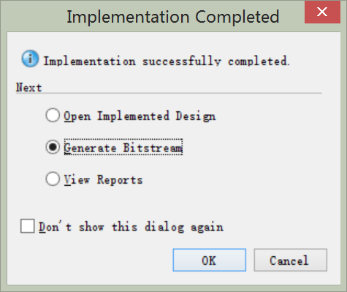

**5. 下载程序**

 （1）与硬件相连

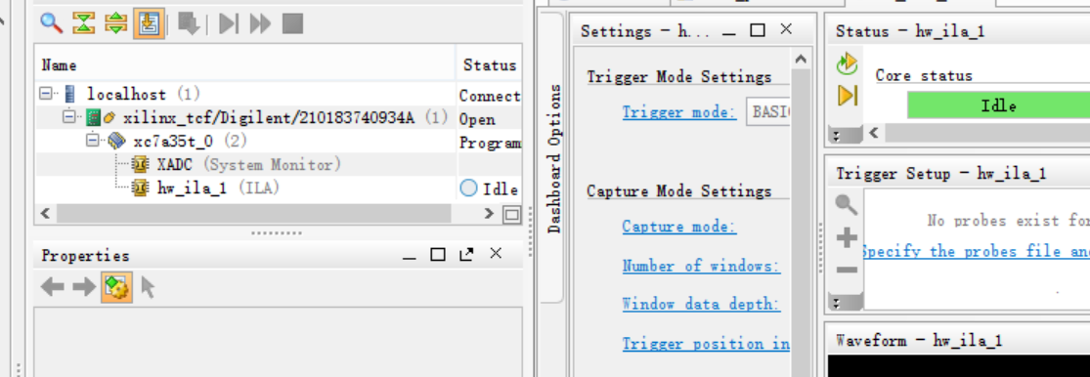

 （2）下载程序

**6. 实物演示**

**（三）拓展**

设计rom 选择数据宽度8位，取出数据后组合成16位后再送去数码管显示，修改有关文件，FPGA实现。